前 言
感谢客户购置杭州威格电子科技有限公司的产品，为了方便、安全、正确地使用本产品，敬请用户在操作之前详细阅读本说明书的全部内容。本说明书适用于：SFT-A型智能流量转速测量仪。
本说明书若有不全面的地方，恳请用户直接与本公司技术部联系。
本说明书部分内容随着产品的不断完善和升级会有所改变，恕不另行通知。
安全注意事项：
在使用本仪器过程中必须注意下列事项，否则可能危及安全。
1、勿在易燃易爆性的环境中使用本产品
2、勿在工作时打开机箱
3、接地端子必须直接与大地相接
4、供电系统电源AC 220V±22V，50Hz，保险丝5A
标志说明：
本仪器前后面板的主要符号标志说明如下：
电源开关接通
电源开关断开
仪器进行自校
仪器进行测量
流量单位为L/s(升每秒)
流量单位为m³/h（立方米每小时）
转速显示窗口显示参数切换按键
流量显示窗口显示参数切换按键
对仪器进行复位按键

第一章 概 述
SFT-A型智能流量转速测量仪采用感应法测量异步电动机、电泵的转差和转速，同时测量电网频率。
根据潜水泵等泵类要求，同时需要测量泵流量的流量，SFT-A型智能流量仪可配涡轮等具有频率输出的流量传感器，同时测量流量频率数。仪表设有流量系数，额定转速和极对数拨码盘。有两个显示窗口（转速显示窗口和流量显示窗口）。转速显示窗口可通过仪器前面板“显示选择”的按键“窗口Ⅰ”选择显示“电网频率”，“转子电流频率”，“转速”，“转差率”等的参数值。 流量显示窗口可通过仪器前面板“显示选择区”的按键“窗口Ⅱ”选择显示“流量频率数”，“流量”，“折算流量”等的参数值。流量有m³/h（立方米每小时）和L/s（升每秒）两种单位选择。
SFT-A型智能流量转速测量仪是SFT型仪表的更新产品，在SFT的基础上，积累多年的使用经验，在软、硬件上作了重大的改正。无论在响应速度，稳定性和可靠性等方面都有显著的提高。
仪器由单片微机，传感器及模拟信号处理等部分构成，数码管浮点显示测量结果，并带有串口通信接口。
仪表直接测量的信号有电网频率，转子电流频率和流量频率数。采用测频法和测周法相结合的测量方法。测量精度高，工作稳定可靠，操作使用方便，抗干扰性能力强，电源适应范围广等特点。因此，适应一切采用感应线圈法测量转速的电机，尤其对潜水电泵和潜水电机等只能采用感应线圈法对象具有突出优越性。
本仪器可用于电机电泵生产厂，使用单位和检测站对转差，转速，流量，电网频率等的测量。也可当作频率计使用，具有一表多用的功能。
SFT-A仪器功能如下表所示：
表1 SFT-A功能对照表
型 号 | 转速 | 流量 | RS232 | 电网频率
SFT-A | √ | √ | √ | √
表2 合计参数计算方法
转速（N） | 转差率(S) | 同步转速（N₀） | 流量（Q） | 折算流量（Q_{N}）
N=（1-S）*N₀ | S=F_{N}/ F₀*100％ | N₀= F₀*60/P | Q=F_{Q}/K_{Q} | Q_{N} =Q*N_{A}/N
说明：（1）F₀为电网频率。单位：Hz
（2）F_{N}为转子电流频率。单位：Hz
（3）P为电机极对数，通过仪器前面板参数预置区“极对数”进行设置，设置范围1~7。
（4）F_{Q}为流量频率数。单位：Hz
（5）Q为流量，默认单位为L/s(升每秒),也可以选择m³/h(立方米每小时)为单位。
（6）K_{Q}为流量系数，通过仪器前面板参数预置区“流量系数”进行设置，前四位是整数部分，后三位是小数部分。
（7）Q_{N}为折算到额定转速的流量，默认单位为L/s(升每秒)。
（6）N_{A}为电机额定转速，通过仪器前面板参数预置区“额定转速”进行设置（四位都是整数）。
仪器的存贮、保养与维护：
1. 仪器应小心轻放，不得摔掷；
2. 如仪器长期不用，应每三个月工作两个小时；
3. 仪器的贮存条件：
a)环境温度：（0~40）℃；
b)相对湿度：<90%RH；
c)仓库内应保持干燥、无酸碱、易燃、易爆等化学物质和其它腐蚀性气体。
第二章 主要性能及技术指标
SFT-A的主要性能及技术指标见表1所示。
- 测量范围和精度：
表1 仪器主要性能及技术指标
测量参数 | 测量方式 | 测量范围 | 测量信号范围 | 测量误差
电网频率 | 电网电压取样 | （50 ~60）Hz | 输入电压〈500V | ±0.1％
转速 | 感应法 | （60 ~3000）r/min | 5mV~1V | ±0.1％
转速 | 频率法 | （10 ~9999）r/min | 8V~12V | ±0.1％
流量 | 涡轮法 | （0~5000）Hz | 1V~12V | ±0.1％
流量 | 电磁法 | （0~5000）Hz | 8V~12V | ±0.1％
- 其他参数
- 显示方式：8位数码管，分为转速和流量两个显示窗口显示，每个窗口的参数显示范围为： 0.001~9999
- 仪器重量：约4kg
- 仪器尺寸：宽×高×深：（336×130×350）mm
- 工作环境
大气压力：（86～106）kPa；
环境温度：（0～40）℃；
相对湿度：≤90%RH
仪表供电电源：AC 220V±22V 50Hz
仪表实验电源：AC （100～500）V 50Hz/60Hz
无较强的振动及电磁干扰。
第三章 使 用 说 明
一．前面板及操作使用说明
所有仪表前面板由电源开关部分、显示窗口部分、显示指示部分、显示选择按键部分、功能按键部分、参数设置部分组成。电源开关按下为接通仪器工作电源，松开为断开仪表电源；其它部分说明如下：
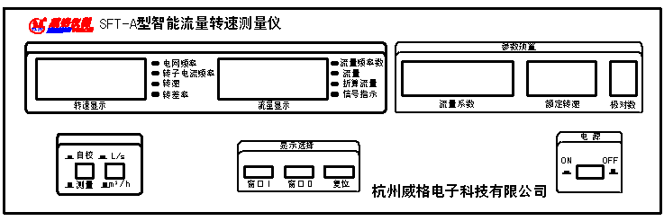
图1 SFT-A前面板示意图
● 显示窗口：两个显示窗口分别为转速显示窗口和流量显示窗口。分别显示有关转速和流量相关量的参数值。
● 显示指示：每个显示窗口右边都有指示灯，某个指示灯亮表示窗口显示的是该功能数据。信号指示灯闪烁表示采集到了信号。
● 显示选择按键：每按下一次，窗口显示就切换一次。如按下“窗口Ⅰ”按键，转速显示窗口显示数据在“电网频率”，“转子电流频率”，“转速”，“转差率”之间轮流切换。按下“窗口Ⅱ”按键，流量显示窗口显示数据在“流量频率数”，“流量”，“折算频率”之间轮流切换。复位按键用于对仪器进行复位。
● 功能按键：按下自校/测量按键，仪器进行自校。信号指示灯闪烁，转速显示窗口显示“50.00”（Hz），电网频率指示灯亮；流量显示窗口显示“25.00”（Hz），流量频率数指示灯亮。
● 单位选择按键：用于流量和折算流量的单位选择。
● 参数设置：
（1）流量系数 由七位拨码盘组成，前四位是整数部分，后三位是小数部分。
（2）额定转速 由四位拨码盘组成，四位都是整数部分。
（3）极对数 由一位拨码盘组成，设置范围1~7。
二、仪表后面板的说明
后面板由以下几部分组成：电源插座、频率选择、试验电源输入、接地柱、流量传感器选择、电磁流量航空插座、涡轮流量航空插座、转速传感器选择、频率测速航空插座、感应测速航空插座、串行通讯接口RS-232。如图2所示。
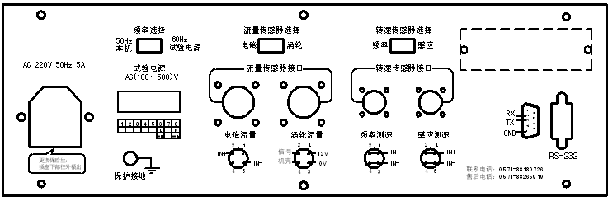
图2 SFT-A后面板示意图
● 电源插座是仪表工作的电源输入。电源插座的下方必须放入保险丝，保险丝的规格为250V/5A。
● 频率选择：可以选择本机或试验电源输入。
● 试验电源输入：试验电源从试验电源接口的6（L），8（N）端输入。输入电压范围100V~500V，频率可选用60Hz。
● 流量传感器选择：可以选择电磁流量传感器和涡轮流量传感器。选定某种流量传感器后，将其拨向相应的一侧。
● 电磁流量航空插座：电磁流量传感器的信号从该接口的2，3脚输入。
● 涡轮流量航空插座：涡轮流量传感器的信号从该接口输入。1脚为+12V，3脚为0V，2脚为信号，4脚接机壳。
● 转速传感器选择：可以选择频率测速传感器和感应测速传感器。选定某种测速传感器后，将其拨向相应的一侧。
● 频率测速航空插座：频率传感器的信号从该接口的2，3脚输入（仪器内部1，2脚连在一起；3，4脚连在一起）。
● 感应测速航空插座：感应传感器的信号从该接口的2，3脚输入（仪器内部1，2脚连在一起；3，4脚连在一起；）。
● 串行通讯接口RS-232：通讯接口的2，3，5脚为信号输入输出端。
三、测量流量转速的接线方式以及测量方法
1．流量测量：
流量测量有涡轮流量测量和电磁流量测量两种，对应有两个航空插座接口，用拨动开关选择。
- 涡轮放大器与仪表的连接如图3所示。
涡轮传感器与仪器接线应参照仪器后面板涡轮航空插座示意图以及放大器说明书，并参考图3连接。传感器插座的编号排列可能与图示不同但均按编号要求接线。传感器与仪表连接好后用解锥（钝器均可）在传感器上轻刮，仪表“流量频率数”显示应有反应，若无反应说明连线有问题，应重新检查。
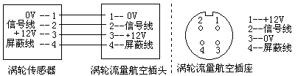
图3 涡轮流量接线图
注：传感器为负极性，即要求－12V电源时，一般将涡轮传感器的1，3脚对调即可。如图4所示。
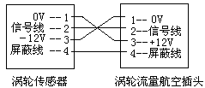
图4 负极性涡轮传感器接线图
（2）电磁流量仪与仪表的连线如图5所示。
当拨动开关拨向电磁流量时，仪表接收电磁流量仪的频率输出信号测量流量，频率信号经2、3两脚引入（2接正，3接负）。为使仪表间相互隔离，提高抗干扰能力，采用光电隔离元件进行隔离。因此，信号源应具备带一只光隔元件正常工作的负载能力。
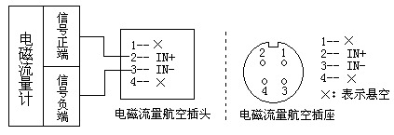
图5 电磁流量接线图
2．转速测量：
转速测量有感应法测转速和频率法测转速两种，对应有两个航空插座接口，用拨动开关选择。
（1）感应法测转速是SFT-A仪表的特色。因其无需在转动轴上安装检测元件，所以使用方便，特别适合于潜水电机等封闭式转动轴电机上的转速测量。感应法测转速详见使用说明书，仪表配有测速传感器，只要将传感器插头插入后面板对应插座，转速拨动开关拨向感应法测速即可。感应法测速的连线如图6所示。
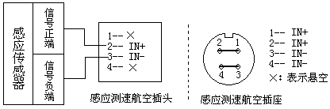
图6 感应法测速连接图
感应传感器的安装：传感器应顺着电机轴的方向安装在近轴端，简单固定在端部或腰部即可。如图7所示，注意不要横放传感器，挪动传感器时，请拿住传感器头子，不要拿住屏蔽线，以免电缆折断。
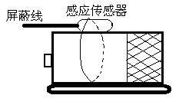
图7 感应传感器的安装
（2）频率法测转速
某些使用场合，如直流电机、变频电机等因工作原理所限感应法测速无法测量。此时增加测频测转速接口，以满足各种场合下测速的需要。
当电机每转产生一个脉冲时，仪表上“转子电流频率”显示输入的脉冲率数，“转速”显示每分钟转动的圈数。测速频率信号经光隔输入，因此信号源应具有带光隔元件的负载能力。测频测速连线如图7所示。
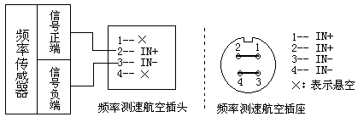
图8 频率法测速连接图
四、操作说明
- 本仪器使用交流220V、50Hz电源供电。试验电源交流100V～500V 50/60Hz。
- 自校/测量开关置于自校状态，接通电源，转速显示窗口显示电网频率（指示灯亮）。切换显示选择“窗口Ⅰ”按键，转速显示窗口依次显示“转子电流频率”，“转速”，“转差率”，对应指示灯亮。流量显示窗口显示流量频率数（指示灯亮）。切换显示选择“窗口Ⅱ”按键，流量显示窗口依次显示“流量”，“折算流量”，对应指示灯亮。自校数据如下
（1）感应法测速时数据约为：
电网频率：50（Hz） 转子电流频率：12.50（Hz） 极对数为1时，转速：N=2250（r/min） 转差率：S=25.00（%） 流量频率数：25.00（Hz）。
（2）测频测速时数据约为：
电网频率：50（Hz） 转子电流频率：12.50（Hz） 极对数为1时，转速：N=750.0（r/min） 转差率：S=75.00（%） 流量频率数：25.00（Hz）。
流量及折算流量系根据说明书中所列公式计算所得，折算流量与转速有关，因此两种情况下，自校数据是不同的。预热10分钟待仪器稳定后使用。
- 自校正确后，设置好流量系数、额定转速、极对数拨码盘数据，作好测量准备。接上转速、流量传感器，并将两个拨动开关拨到对应位置。然后将自校/测量开关置于测量位置。
注意：连接线均应接到相应航空插座，不能接错，以免损坏传感器或仪表。
五、通讯接口使用说明
（一）、扩展串行口使用说明
1．用串行电缆连接主机与仪表时，应将仪表和主机的电源关掉，连接好后再接通电源，否则容易损坏仪表。
（二）、串行口通信协议
1．串行口连接：标准RS232电平（12V），引脚（9针）：2-RXD；3-TXD；5-GND。
2．串行口通信模式：每祯10位，1个起始位，8个数据位，1个停止位。
3．波特率:2400(出厂设定值)。
4．串行口命令码：本仪表作为从机与主机通信，接收命令后执行相应操作，命令码为单字节：50H。主机发送50H后，仪表送出一组数据，顺序为：电网频率\转子电流频率\转速\转差率\流量频率\流量\折算流量。每个参数四字节，1至3字节为尾数的高、中、低BCD码，最后字节为阶码（第四字节）。SFT-A仪表一次发送28个字节。
阶码最高位是数符，0正1负，次高位阶符0正1负。举例如下：
12.3456→12345601（正数，一位指数）
-12.3456→12345681（负数，一位指数）
0.123456→12345641（正数，负一位指数）
（三）、仪表串行口通讯失败的检查
1. 检查仪表的通讯地址、通讯波特率是否与上位机的设置相同，若不同则修改设置。
2. 将仪表和上位机的连线断开，测量仪表和上位机的串行口信号线。对于RS232口：仪表和上位机的TXD对GND端应当为-8V～-12V电压。若上面的测试信号不正常则为接口或连线的问题。
3. 串行口通讯可以收到数据但数据经常出错，检查仪表和上位机的串口连线接触是否完好，若使用环境的干扰较大则串口连线应采用屏蔽线并且将屏蔽层接地。
第四章 使用注意事项及故障排除方法
一．仪器使用注意事项：
- 仪器外壳必须接地良好；
- 仪器应在推荐的工作条件下使用；
- 不要超过仪器的测量极限使用；
- 在负载端接线时应关掉负载的供电电源。
- 感应线圈法利用漏磁检测原理工作，对某些强磁屏蔽或电泵外壳有夹套等漏磁很弱的电机不一定能正常测量。应采取特殊措施，如开工艺孔等。
- 移动测转速传感器时，转速显示窗口（切换到转速显示时）有随机数显示；电机停止运转后，约需半分钟转速才显示为0。上述均属传感器感应法测转速时的正常现象，不影响测量与使用。
二．仪器故障及排除方法：
- 仪器开机时无显示。
请检查仪表电源是否接通，电源电压是否正常，保险丝是否熔断；
- 仪器自校不正常
请检查电源是否接通，仪表有无故障，接插件有未松动。
- 更换保险丝的方法：
a：保险丝位于电源插座下方，更换时首先拔下电源插头；
b：用小螺丝刀将保险丝座从电源插座里向外撬出；
c：露出保险丝将保险丝从插座取出；
d：更换新的保险丝，将保险丝座推回电源插座即可。
- 开仪表电源无显示或多次烧保险丝应是试仪表电源故障。
  - 注意：仪表使用交流220V 50Hz电源。
  - 电源不应该使用调压器接入。直接使用220V照明电比较好。
  - 电源故障时可更换电源板或送修。
- 仪器测量时，如遇死机或显示异常，可按复位键即可恢复正常测量。
- 转速测量不正常
感应法测转速时，若数据跳动很大，或始终为0，应检查传感器安放的位置是否合适。用手拿住转速传感器头子左右晃动，观察信号指示灯。如信号指示灯更随晃动闪烁说明传感器是好的，这时应调整传感器放置在电机上的位置重新测量。如指示灯无反应说明传感器坏或连线断或仪表有故障，可更换传感器再试或仪表送修。若信号指示灯常亮、常暗或无规则闪烁，均表示输入信号不正常，应检查信号线连接是否正确，有无断线、接错及传感器安放位置是否合适。
- 流量频率数测量不正常
将涡轮传感放大器头子从涡轮上拧下，重新与仪表连线接好。开仪表电源、自校/测量开关置于测量状态、选择“流量频率数”显示，将放大器头子置于仪表上方后角（表内有变压器部位），这时流量显示窗口应有数字显示，移开头子到较远处“流量频率数”显示为0，这时说明大器头子完好且连线正确。应检查涡轮有无堵塞等外部原因。若无显示应检查连线，调整放大头子或仪表送修。
- “流量”与“折算流量”的测量有问题
先自校检验，判是否正常。通过自校显示可以判别各组拨盘系数读入是否正确。自校时“流量频率数”显示25.00左右，按表二参数计算公式可以计算出“流量”与“折算流量”的数值，若显示值与计算值不一致，原因是系数读入出错，可更换主机板上U10集成块74LS244或送修。
第五章 仪器装箱清单
序号 | 名称 | 单位 | 数量 | 备注
1 | SFT-A仪表 | 台 | 1
2 | 产品说明书 | 本 | 1
3 | 合格证书 | 张 | 1
4 | 产品保修卡 | 份 | 1
5 | 测试报告 | 份 | 1
6 | 电源线 | 根 | 1
7 | 保险丝 | 只 | 2 | 5*20-5A(用于仪表工作电源)
8 | 涡轮流量线 | 根 | 1 | 10米长
9 | 感应式测速传感器 | 根 | 1 | 配10米长电缆线
10 | RS232联机线 | 根 | 1 | 9针串行通讯线
11 | 包装纸箱 | 只 | 1 | 440*435*230

